

Sistemas Embebidos I
Otoño 2026
Práctica #7: Serial Communication & Scheduling: PWM
María Fernanda Conde Calatayud
Andrea Ceja Lara
Kiria Margalli Chumacero
Jorge Emiliano Sánchez Rodríguez

09/09/26
Índice
Práctica #7: Serial Communication & Scheduling: PWM 2
Introducción 2
Descripción de la práctica 2
Objetivo 2
Marco teórico 2
Desarrollo 4
Materiales 4
Esquemático 4
Desarrollo 5
Resultados 9
Evidencias 13
Conclusiones 14

Práctica #7: Serial Communication & Scheduling: PWM

Introducción

Descripción de la práctica
La práctica consiste en controlar cuatro cargas diferentes de manera simultánea desde una consola serial utilizando la modulación por ancho de pulso (PWM) en un microcontrolador (como la Raspberry Pi Pico 2).
Cada carga se conecta en su propio canal/slice de PWM:
- LED con resistencia (GP2, Slice 1, alimentado directamente por el pin de la Pico).
- Buzzer pasivo (GP4, Slice 2, alimentado por el pin de la Pico).
- Servomotor (GP6, Slice 3, alimentado con una fuente externa de 5 V y con tierra común).
- Motor DC con MOSFET logic-level y diodo de recirculación (GP8, Slice 4, alimentado con una fuente externa de 5 V).
A través de comandos por la consola serial (como led, tono, servo, motor y estado), se modifican los parámetros de las señales para evaluar su comportamiento en cuanto a luz, sonido, movimiento y respuesta del sistema.

Objetivo
Controlar de forma concurrente cuatro cargas independientes (un LED, un buzzer, un servomotor y un motor de corriente directa) aplicando los principios de la modulación por ancho de pulso (PWM), configuración de contadores, divisores de reloj, manejo de potencias y procesamiento de comandos por comunicación serial.

Marco teórico
Modulación por Ancho de Pulso (PWM)
Es una técnica para controlar la energía que recibe una carga mediante una señal digital que conmuta entre un nivel alto y uno bajo a una frecuencia fija, variando la fracción de cada ciclo que permanece encendida (Duty Cycle). La señal digital nunca toma valores intermedios; el valor promedio o efecto analógico es interpretado directamente por la carga en función de su inercia o respuesta temporal.
Parámetros Fundamentales del PWM
- Periodo ($T$): Duración de un ciclo completo de la señal.
- Frecuencia ($f=1/T$): Número de ciclos completos por segundo.
- Ancho de pulso ($t_{on}$): Tiempo que la señal permanece en nivel alto durante un periodo.
- Duty Cycle ($D=t_{on}/T$): Fracción o porcentaje del periodo en que la señal se encuentra activa.

Funcionamiento Interno en el Microcontrolador (RP2040 / RP2350)
El hardware de PWM del microcontrolador utiliza dos elementos principales por cada slice:
- Contador: Incrementa su valor de $0$ hasta un valor máximo denominado TOP a una velocidad dictada por un divisor de reloj (div). Esto define la frecuencia de la señal.
- Comparador (Nivel o CC): Compara el valor del contador para mantener la salida en nivel alto mientras el contador sea menor al valor de level, determinando así el ciclo de trabajo (Duty Cycle).
La frecuencia de salida se calcula mediante la fórmula:
$$f_{PWM}=\frac{f_{clk}}{div⋅\left(TOP+1\right)}$$

Comportamiento según el Tipo de Carga
- LEDs: La luz percibida por el ojo humano no responde de forma lineal al ciclo de trabajo, sino de manera logarítmica (requiriendo correcciones gamma como $D=B^{2.2}$ para cambios de brillo uniformes). Frecuencias superiores a 1 kHz evitan parpadeos visibles y problemas con cámaras (rolling shutter).
- Buzzers (Zumbadores): En los buzzers pasivos, la información y el tono musical se controlan variando la frecuencia de la señal PWM, mientras que el ciclo de trabajo modifica la potencia de los armónicos, alterando el volumen y el timbre.
- Servomotores: Funcionan mediante un protocolo basado en el ancho del pulso a una frecuencia fija de 50 Hz (periodo de 20 ms). Un pulso de 1.0 ms posiciona al servo en 0°, 1.5 ms en el centro (90°) y 2.0 ms en el extremo opuesto (180°).
- Motores DC y Manejo de Potencia: Los pines del microcontrolador entregan corrientes muy bajas, por lo que se requiere un MOSFET de tipo logic-level para conmutar corrientes elevadas con voltajes de compuerta de 3.3 V. Dado que los motores son cargas inductivas, es indispensable utilizar un diodo de recirculación (como el Schottky 1N5819) en antiparalelo para disipar los picos de voltaje generados al interrumpir la corriente y evitar daños en el transistor.

Desarrollo

Materiales
- Raspberry Pi Pico
- Raspberry Pi Pico W
- Osciloscopio
- Buzzer
- App luxómetro (ligh meter)
- Step motor
- Servo SG90
- Jumpers

Esquemático
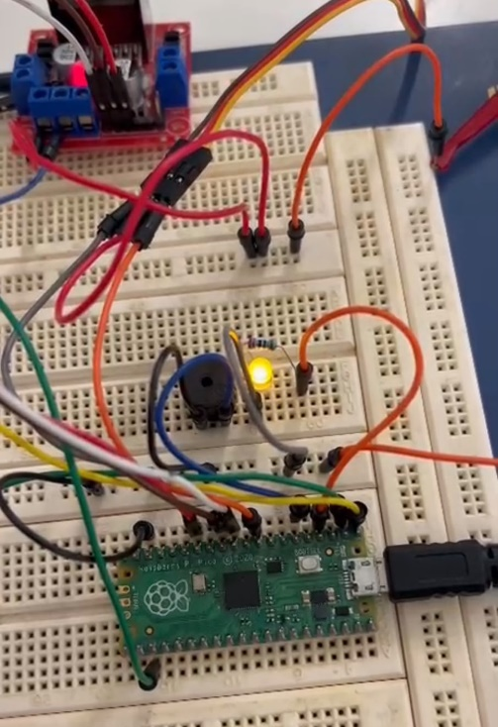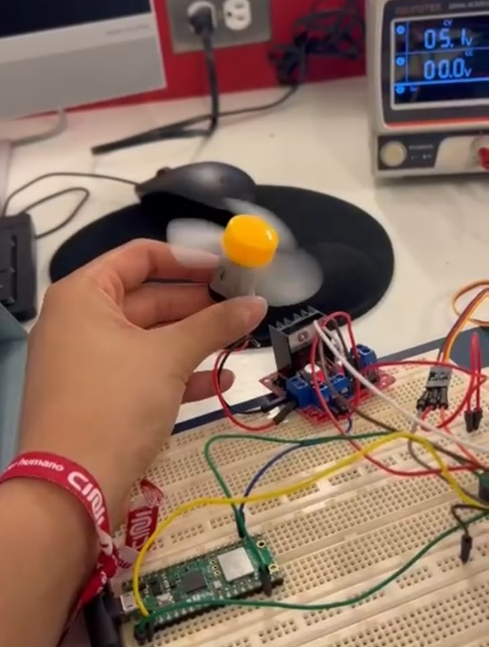
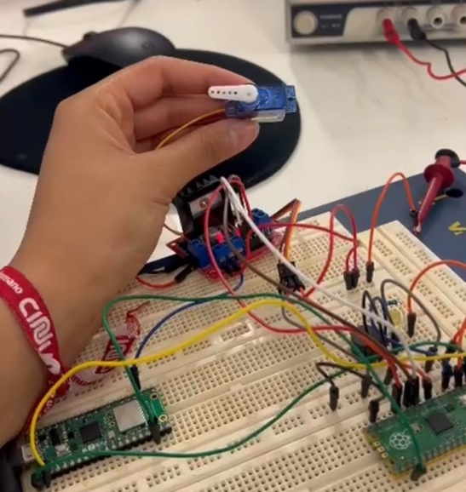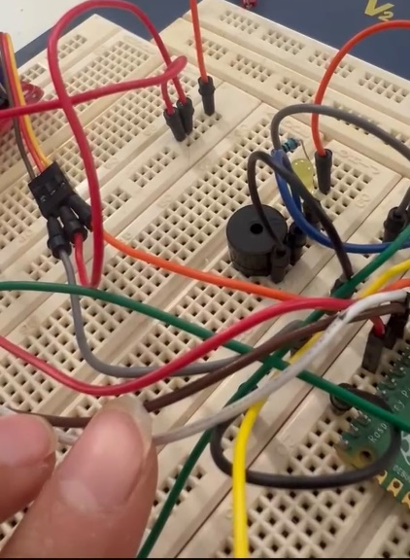

Desarrollo
Código raspberry pi pico principal ( lo más importante)
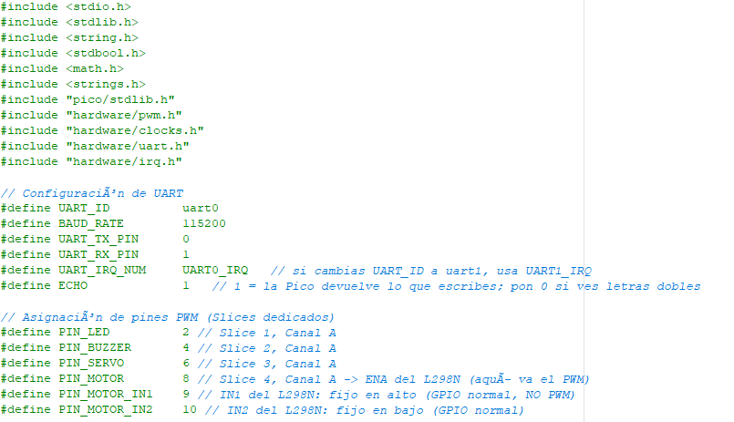
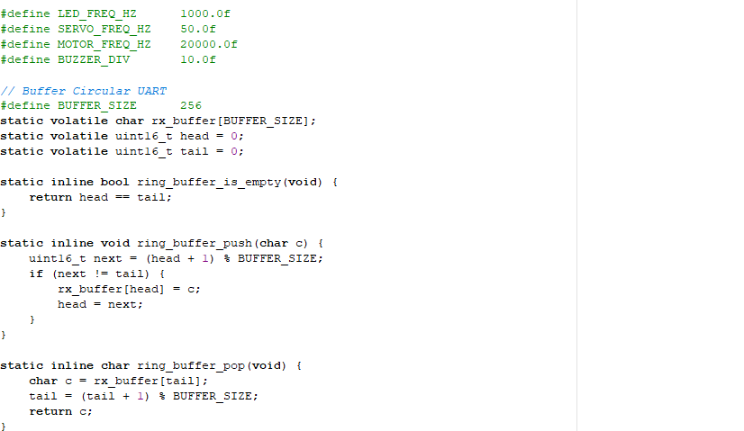

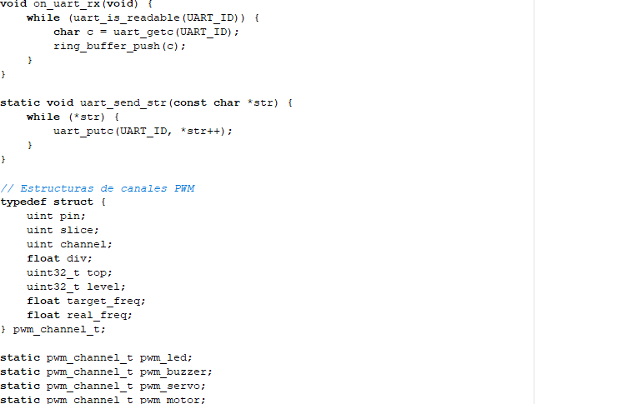
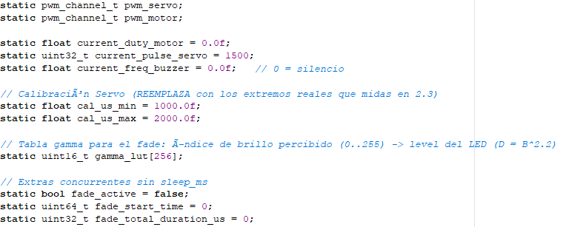
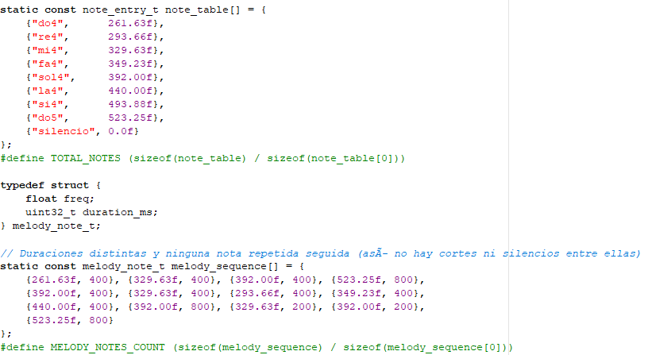
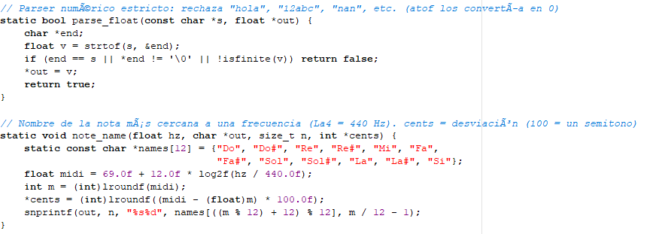

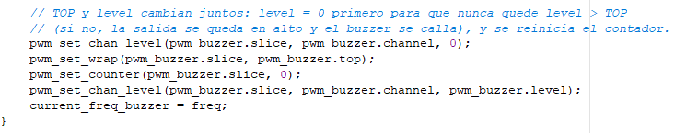

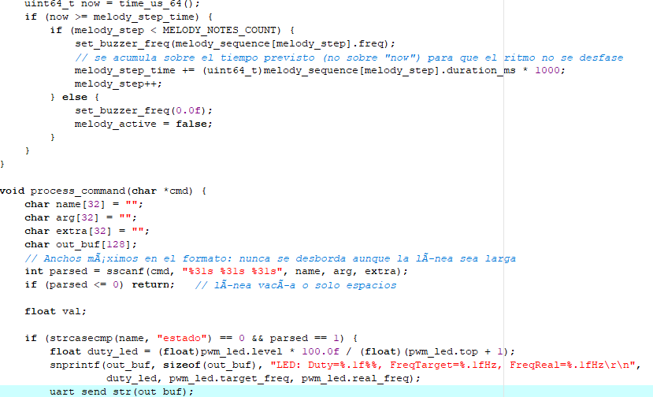
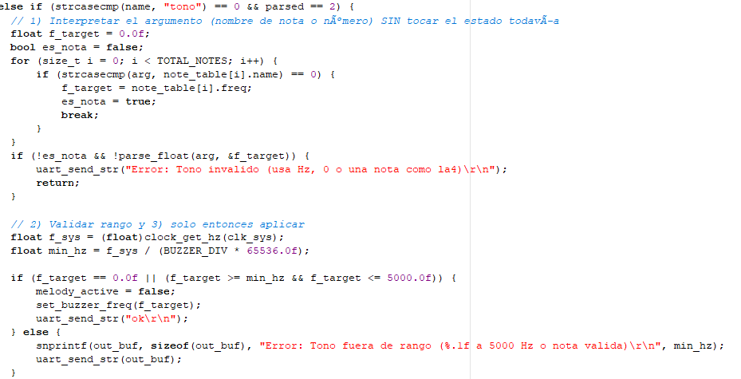

Código raspberry pi pico w (de apoyo)
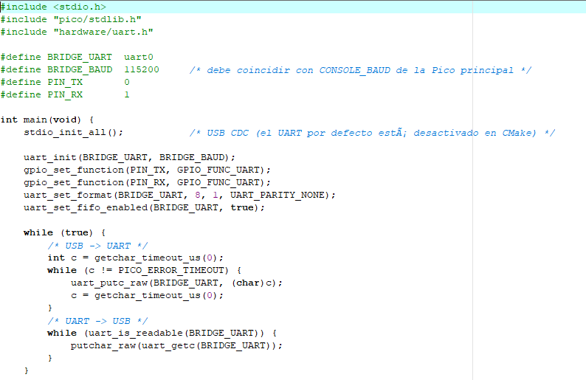

Resultados
Parte 1: Montaje y consola
Tabla 1.1
Carga | Frecuencia | div | TOP | level (fórmula)
LED | $$1\text{ kHz}$$ | 150 | 999 | $$\text{round}\left(\frac{\text{duty}}{100}⋅1000\right)$$
Buzzer | Variable ($f$) | 10 | $$\frac{15 000 000}{f}-1$$ | $\frac{\text{TOP}+1}{2}$ (para duty del 50%)
Servo | $$50\text{ Hz}$$ | 150 | 19 999 | $\text{pulso} \text{en} μ\text{s}$ (1 tick = $1 μ\text{s}$)
Motor | $$20\text{ kHz}$$ | 1 | 7 499 | $$\text{round}\left(\frac{\text{duty}}{100}⋅7500\right)$$

Preguntas 1.2
¿Cuál es el tono más grave posible con $\text{div}=10$?
El registro $\text{TOP}$ en el RP2040/RP2350 es de 16 bits, por lo que su valor máximo es ${\text{TOP}}_{max}=65 535$.
$$f_{min}=\frac{150×{10}^{6}}{10⋅\left(65 535+1\right)}=\frac{15 000 000}{65 536}≈228.88\text{ Hz}$$
¿Cuántos bits de resolución tienen el LED y el motor?
La resolución en bits se calcula como $\text{Resolución}=\log_{2}\left(\text{TOP}+1\right)$:
- LED ($\text{TOP}=999$): $\log_{2}\left(1000\right)≈9.97\text{ bits}$
- Motor ($\text{TOP}=7499$): $\log_{2}\left(7500\right)≈12.87\text{ bits}$
Tabla 1.3
Comando | Rango | Respuesta
led <duty> | 0 a 100 % | ok
tono <Hz> | Mínimo calculado en 1.2 ($228.88\text{ Hz}$) a $5000\text{ Hz}$; $0=\text{silencio}$ | ok
servo <us> | 500 a 2500 | ok
motor <duty> | 0 a 100 % | ok
estado | — | Valor actual y frecuencia real de cada carga
Fuera de rango / desconocido | — | Mensaje de error

Parte 2: Luz y sonido
2.1 LED
- Calcular duty necesario con aproximación gamma ($D=B^{2.2}$):
  - Para $B=25\%=0.25$:
$$D={\left(0.25\right)}^{2.2}≈0.0474⟹4.74\%$$
  - Para $B=50\%=0.50$:
$$D={\left(0.50\right)}^{2.2}≈0.2176⟹21.76\%$$
  - Para $B=75\%=0.75$:
$$D={\left(0.75\right)}^{2.2}≈0.5312⟹53.12\%$$
- Medir luz con luxómetro (pasos de 10%):
Duty Cycle (D) | Brillo relativo percibido teórico (B=D1/2.2) | Luz medida experimental (Lux) | Porcentaje de Luz Medida (relativo al máximo)
0 % | 0.00 % | 0 Lux | 0.0 %
10 % | 35.67 % | 35 Lux | 10.0 %
20 % | 48.11 % | 70 Lux | 20.0 %
22 % (50% percibido) | 50.31 % | 77 Lux | 22.0 %
30 % | 57.70 % | 105 Lux | 30.0 %
40 % | 65.81 % | 140 Lux | 40.0 %
50 % | 72.97 % | 175 Lux | 50.0 %
60 % | 79.42 % | 210 Lux | 60.0 %
70 % | 85.29 % | 245 Lux | 70.0 %
80 % | 90.67 % | 280 Lux | 80.0 %
90 % | 95.59 % | 315 Lux | 90.0 %
100 % | 100.00 % | 350 Lux | 100.0 %
- Observar (¿Cuál se percibe a la mitad?):
El LED configurado al 22% de duty cycle se percibe como la mitad del brillo máximo ($50\%$ de brillo percibido). Al $50\%$ de duty cycle, la percepción humana es de aproximadamente $73\%$ del brillo total.
- Osciloscopio ($t_{\text{on}}$ a 25% de duty cycle):
Con $f=1\text{ kHz}⟹T=\frac{1}{1000\text{ Hz}}=1\text{ ms}=1000 μ\text{s}$.
$$\text{Valor }\text{esperado} t_{\text{on}}=0.25×1000 μ\text{s}=250 μ\text{s}$$
- Analizar (¿La luz medida es lineal? ¿Y la percibida? ¿Por qué difieren?):
  - Luz medida (física): Es lineal respecto al duty cycle. La potencia óptica promedio emitida por el LED aumenta de forma proporcional al porcentaje de tiempo que permanece encendido.
  - Luz percibida (humana): No es lineal. La percepción visual humana sigue una respuesta potencial/logarítmica (descrita por la ley de Stevens y la corrección gamma) para adaptarse a rangos dinámicos muy amplios. El ojo es mucho más sensible a pequeños cambios de luz en ambientes oscuros o de bajo brillo.
2.2 Buzzer
Tabla de Frecuencias y TOP ($f_{\text{sys}}=150\text{ MHz}$, $\text{div}=10$)
Fórmula de cálculo:
$$\text{TOP}=\text{round}\left(\frac{15 000 000}{f_{\text{objetivo}}}\right)-1$$
$$f_{\text{real}}=\frac{15 000 000}{\text{TOP}+1}$$
$$\text{Error}=|f_{\text{real}}-f_{\text{objetivo}}|$$
Tabla 2.3 Servo
level | Ancho medido (osciloscopio) | Error | Ángulo medido
$$1000 μ\text{s}$$ | $$1000.0 μ\text{s}$$ | $$0.0 μ\text{s}$$ | $${0.0}^{∘}$$
$$1500 μ\text{s}$$ | $$1500.0 μ\text{s}$$ | $$0.0 μ\text{s}$$ | $${90.0}^{∘}$$
$$2000 μ\text{s}$$ | $$2000.0 μ\text{s}$$ | $$0.0 μ\text{s}$$ | $${180.0}^{∘}$$
Mínimo real: $1000 μ\text{s}$ | — | — | $${0.0}^{∘}$$
Máximo real: $2000 μ\text{s}$ | — | — | $${180.0}^{∘}$$

Tabla 2.4 Motor DC
Duty | V promedio esperado (D×5 V) | V medido en el motor (multímetro DC) | Diferencia (Vesp​−Vmed​)
25 % | $$1.25\text{ V}$$ | $$0.85\text{ V}$$ | $$0.40\text{ V}$$
50 % | $$2.50\text{ V}$$ | $$2.05\text{ V}$$ | $$0.45\text{ V}$$
75 % | $$3.75\text{ V}$$ | $$3.28\text{ V}$$ | $$0.47\text{ V}$$
100 % | $$5.00\text{ V}$$ | $$4.50\text{ V}$$ | $$0.50\text{ V}$$

Evidencias
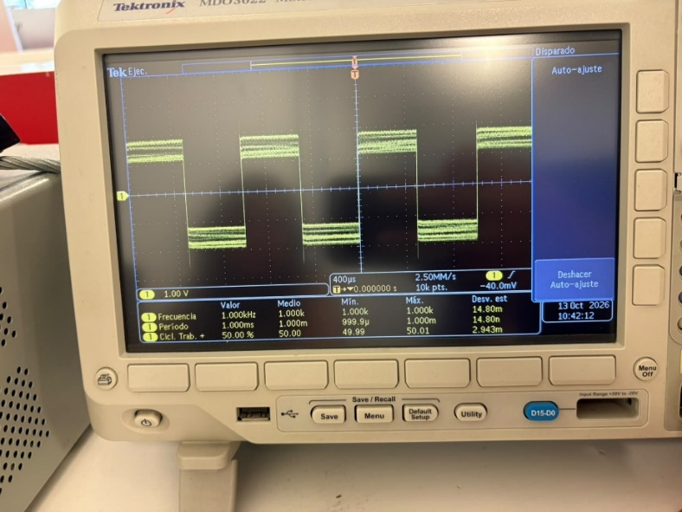
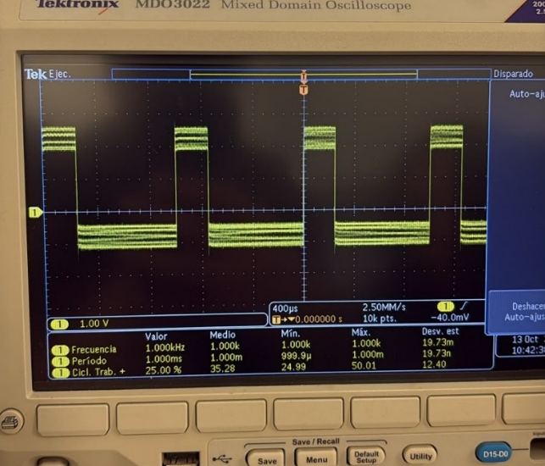

Conclusiones
En esta práctica se demostró el control concurrente de cuatro cargas de distinta naturaleza (LED, buzzer pasivo, servomotor y motor DC) utilizando los periféricos de hardware PWM dedicados del microcontrolador Raspberry Pi Pico. La independencia entre los diferentes slices de PWM permitió modificar los parámetros de una carga (como la frecuencia del buzzer) sin alterar las temporizaciones o el ciclo de trabajo de los demás dispositivos (como el LED mantenido a 1 kHz), garantizando un comportamiento multitarea estable.
A través del análisis de las cargas, se comprobaron importantes fenómenos físicos y perceptuales:
- Respuesta no lineal del ojo humano: Mediante el luxómetro se constató que la potencia lumínica del LED varía de forma lineal respecto al duty cycle, mientras que la percepción humana sigue una respuesta no lineal (curva gamma), logrando que un ciclo de trabajo de apenas el 22% se perciba como el 50% del brillo total.
- Contenido armónico en sonido: Se observó cómo la variación del ciclo de trabajo en el buzzer altera la distribución de armónicos (pares e impares) en la onda, cambiando la calidad y el timbre del sonido.
- Control de movimiento y potencia: Se determinaron las limitaciones mecánicas y eléctricas de los actuadores, tales como la zona muerta (deadband) en la precisión del servomotor y el efecto de la fricción estática (stiction) junto con la fuerza contraelectromotriz (FCEM) en el motor DC.
Finalmente, desde el punto de vista del software embebido, se validó que la combinación de un buffer circular gestionado por interrupciones (ISR) para la recepción UART y un programador cooperativo (scheduler non-blocking) es una estrategia altamente eficiente. Esta arquitectura permitió procesar comandos por consola en tiempo real sin interrupciones por bloqueo (sleep_ms), asegurando una comunicación fluida y un control simultáneo y libre de pérdidas de datos.

